Chương trình đón học sinh khối 6 năm học 2024-2025

Chiều ngày 02/08/2024, trường THCS Thanh Am tổ chức chương trình "Chào đón học lớp 6-K8 năm học 2024-2025" trong niềm vui hân hoan phấn khởi của các thầy cô giáo, các bậc phụ huynh và các con học sinh.

Mở đầu chương trình là tiết mục văn nghệ sôi động của lớp 8A1 chào đón các em học sinh khối 6. Những giai điệu rộn ràng của tiết mục đã khiến các em học sinh lớp 6 năm nay bớt rụt rè, bỡ ngỡ và thêm phần hào hứng khi tới ngôi trường mới.

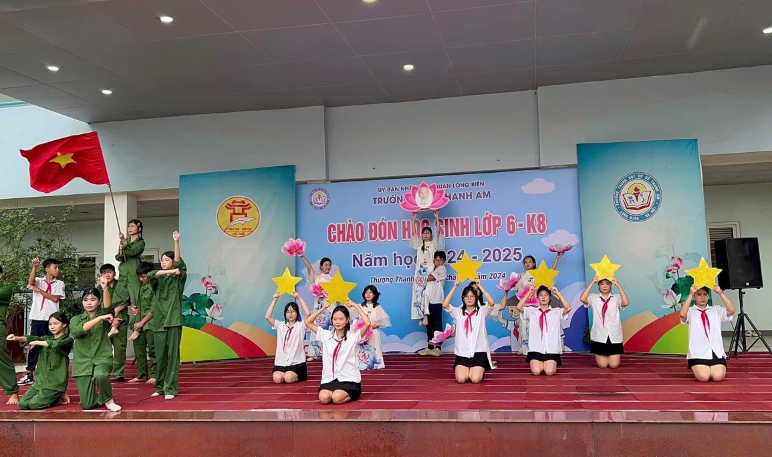

Các em cũng được lắng nghe cô giáo Dương Thị Tám- Hiệu trưởng nhà trường chia sẻ cảm nhận của cô khi được đón lứa học sinh khóa 8 của nhà trường. Năm học này là năm đầu tiên cô giáo Dương Thị Tám về công tác tại trường THCS Thanh Am. Cô hi vọng mỗi ngày tới trường của cô và các con học sinh đều là những ngày vui vẻ, ý nghĩa.

Các em học sinh khối 6 còn được giao lưu với học sinh tiêu biểu của khối 9 có thành tích xuất sắc trong kì thi vào lớp 10 THPT và kì thi KHKT cấp quốc tế năm học 2023-2024. Các anh chị khối 9 đã chia sẻ những bí quyết học tốt, những tình cảm sâu sắc của mình với thầy cô và với mái trường THCS Thanh Am thân yêu. Qua đó, đã khơi gợi những tình cảm đẹp, những ước mơ, những mong muốn vươn lên trong các em học sinh khối 6

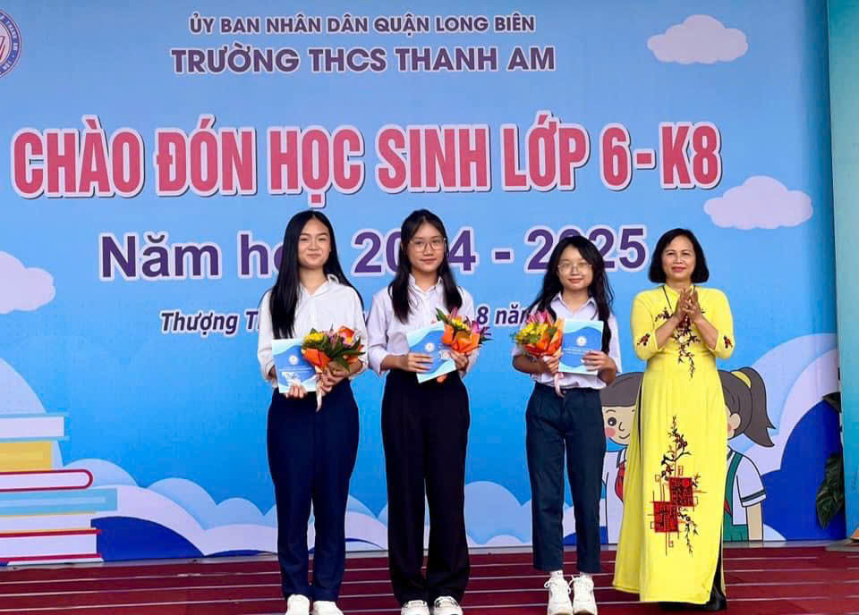

Trong chương trình, các trung tâm tiếng Anh liên kết, STEM và Kỹ năng sống đã có sân chơi hấp dẫn cho các em HS khối 6 được trải nghiệm, thử sức với những câu hỏi tiếng Anh thú vị, tham gia các trò chơi trí tuệ.

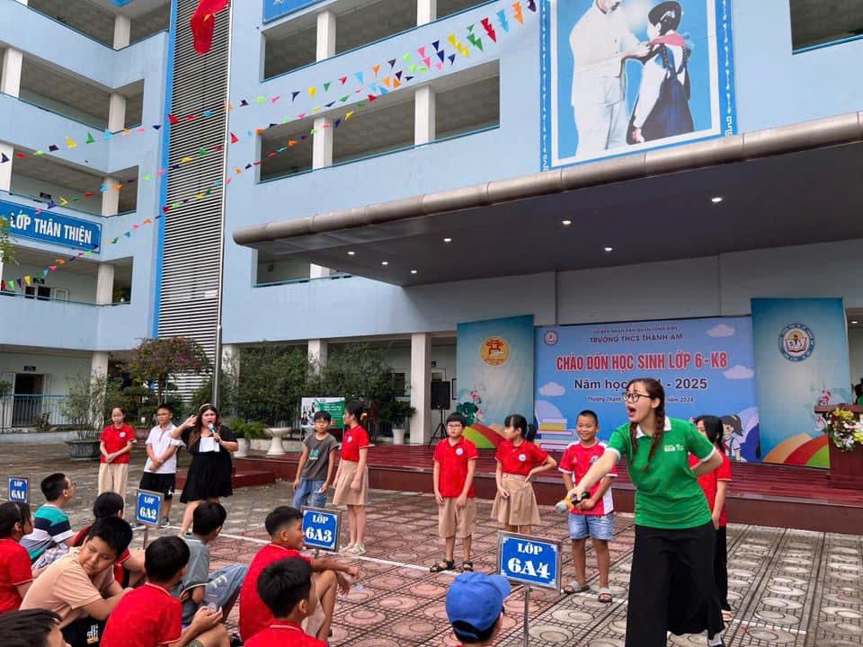

Các em học sinh khối 6 cũng nhận được món quà xinh xinh, đáng yên nhưng rất ý nghĩa từ nhà trường. Mong rằng các con luôn mang theo …. Trong hành trình học tập của mình.

Ảnh nhận móc chìa khóa

Chương trình khép lại với phần ra mắt các cô giáo là giáo viên chủ nhiệm lớp và đại diện BGH nhà trường trao biển cho các lớp. Kết thúc chương trình, học sinh sẽ theo chân giáo viên chủ nhiệm lên lớp, học tập nội qui và nhận các thông báo chuẩn bị cho năm học mới.

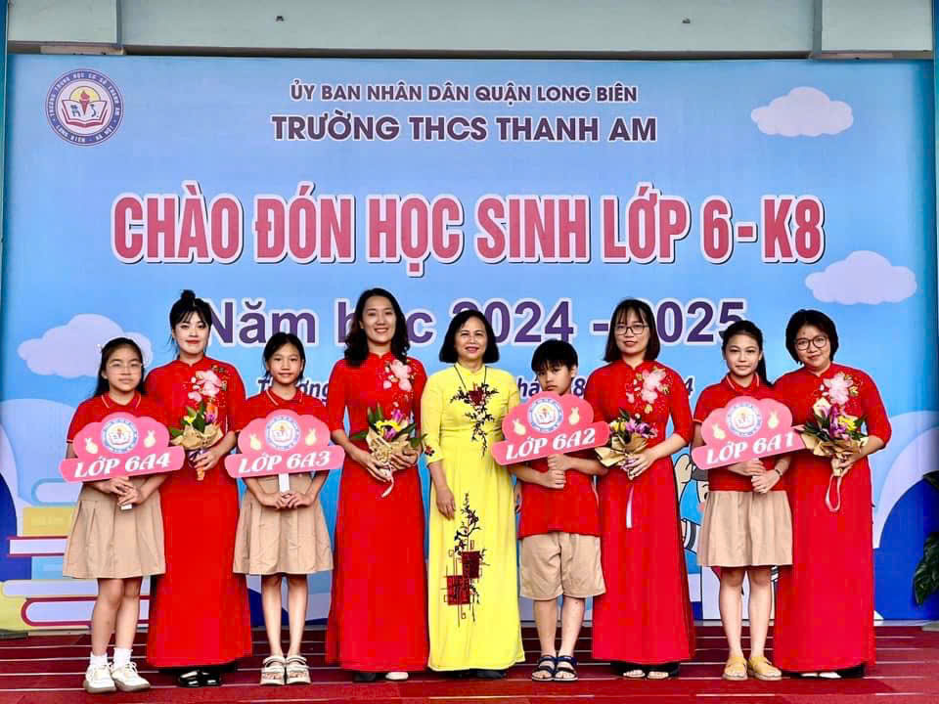

Chúc tất cả các bạn học sinh khối 6 sẽ có nhiều niềm vui và kỉ niệm đẹp dưới mái trường THCS Thanh Am thân yêu